Protección de datos
En todos los casos, la explotación de una aplicación web supone la generación de un flujo de datos que viajan entre cliente y servidor. Si se trata de datos con información sensible (léase datos de facturación, información personal, etc.) deberían transmitirse protegidos de alguna forma para evitar que alguien los pueda interceptar con intenciones maliciosas.
La protección de datos se implementa encriptando el protocolo HTTP con SSL/TLS, lo que se traduce en el protocolo seguro HTTPS. Los datos se protegen al ir encriptados bajo la conexión segura HTTPS con el servidor web. HTTPS utiliza un cifrado basado en SSL/TLS para crear un canal cifrado (cuyo nivel de cifrado depende del servidor remoto y del navegador utilizado por el cliente). De este modo la información sensible no puede ser usada por un atacante que haya conseguido interceptar la transferencia de datos de la conexión, ya que lo único que obtendrá será un flujo de datos cifrados que le resultará imposible de descifrar. El puerto estándar para este protocolo es el 443.
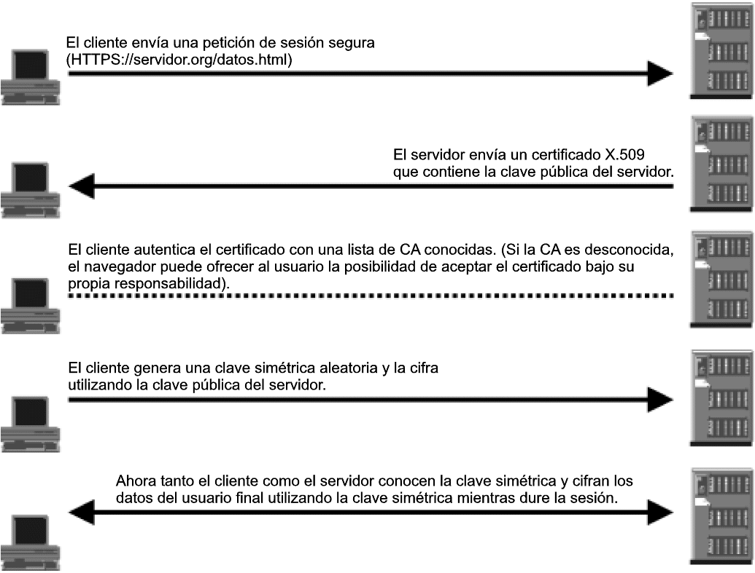
Fig 1. Fases de establecimiento de una comunicación cifrada mediante el protocolo HTTPS

Para securizar (encriptar) la transmisión de los datos entre aplicación y servidor web hay que
- habitlitar el protocolo de comunicación HTTPS en el servidor, a partir de la instalación de una clave certificada en su almacén de claves
- configurar la conexión segura por HTTPS en la aplicación (en el fichero de configuración web.xml, cuando establecemos las Security Constraints → Transport Guarantee = CONFIDENTIAL)

Habilitación de HTTPS en el servidor
Podemos comprobar que el servidor web (GlassFish) soporta la protección de datos mediante cifrado accediendo en el DAS a la parte de configuración del servidor Configurations → server-config → Network Config → Network Listeners → http-listener-2. A este listener se accede por el puerto 8181 y tiene habilitado el cifrado por TLS. Es decir que GFish soporta conexiones seguras out-of-the-box aunque, como desarrolladores, también podemos configurar nuestros propios listeners seguros (cambiando puertos y protocolos de encriptación) o incluso crear certificados digitales propios con la utilidad java de keytool.
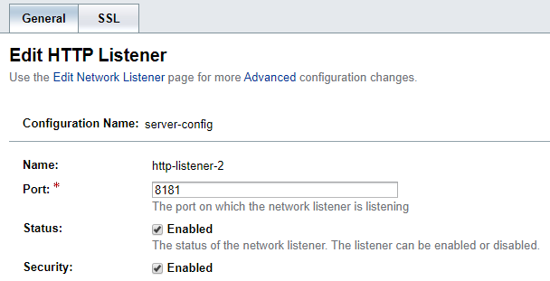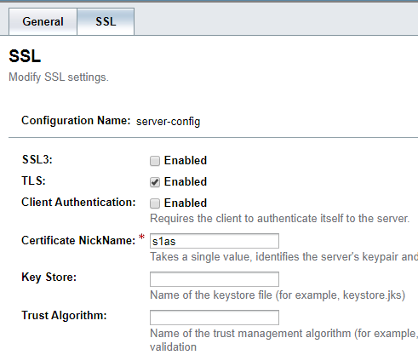

Una configuración clásica en GlassFish donde tenemos un listener http estándar por el puerto 80 sin securizar (protocolo http), un listener securizado por el puerto 443 (https) y otro listener securizado por el puerto 4848 (acceso al DAS) seria la de la imagen:

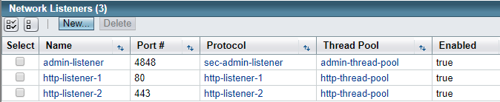

Configuración de HTTPS en la aplicación
En la aplicación se habilita el protocolo HTTPS desde la parte de Seguridad del fichero de configuración web.xml.
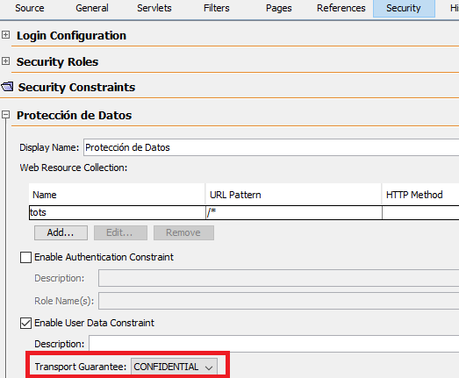

Secure Sockets Layer/Transport Layer Security

